- 프로젝트 소개
  - 목적
경북 지역에만도 사회인 야구단과 대학 야구동아리의 수가 리그를 통해 활동할 정도로 많다. 프로야구의 부흥과 아마야구의 건재함의 영향으로 야구에 대한 인기와 그 수요가 증가하고 있다. 야구는 기본적으로 기록 게임이다. 기록을 통해 작전을 짜고 승부를 건다. 그래서 이번 프로젝트 팀은 야구를 통해 데이터 베이스 프로젝트의 성과와 목표를 성취하고자 한다. 현재 사회인 야구단의 리그 경기에서 기록은 수기로 이루어 지고 있다. 하지만 이 데이터 베이스 시스템을 개발함으로써 야구의 진행 상황을 기록하고 각종 데이터를 생성 관리를 편리하게 하는 기본을 제공하고자 한다.
  - 프로젝트 목표
Database 수업에서 배운 ER diagram과 1,2,3 차 정규화 등 DB 설계에 필요한 이론적인 요소들을 실제 프로젝트에 적용시켜 본다. 이번 기회에 이론적인 내용을 실제적으로 응용해보고 적용시켜 보기로 한다. 야구 DB 설계를 그 목적으로 이용해 볼 것이다.
- ER-Diagram
Teams
Games
Players
has
has
Hitter
Pitcher
has
has
Hitter
has
has
Record of Hitter
Record of Pitcher

- Schema
Games(Gamedate, ground, homeTeam, awayTeam, winPitcher, losePitcher, savePitcher) -> 경기 schema

ScoreBoard_1(gameDate, ground, Hometeam, first, second, third, fourth, fifth, sixth, seventh, totalScore)
ScoreBoard_2(gamedate, ground, Awayteam , first, second, third, fourth, fifth, sixth, seventh, totalScore)
-> 경기 점수 보드 schema
Teams(team_name, team_ground, wins, loses, draws, NumOfGames) -> 팀 schema
승룰 = wins/gamesPlayed 로 표현할 수 있다.
Players(Id, BackNum, name, team, position1, position2, NumOfGame) -> 선수schema

PlayersHitting(Id, GameDate, vsTeam, positionInGame, HR, H, 3B, 2B, AB, BB, HBP, R, RBI, BB, AVG, SAC, CS, SLG, OBP) -> 타자 schema
playerPitching(Id, GameDate, vsTemad, positionInGame, vsTeam ,POS, G, GS, GF, W, L, SV, IP, TBF, NP, H, HR, R, ER, BB, HBP, SO, SB, P/IP, K_7, ERA, OBA)
-> 투수 schema
PlayerField(Id, GameDate, POS1, POS2, IP, E, EPCT) (PlayerField는 수비한 횟수와 에러, 에러율이 기록된다. )
-> 수비 schema
playerPitching(Id, GameDate, vsTeam, positionInGame, vsTeam ,POS, G, GS, GF, W, L, SV, IP, TBF, NP, H, HR, R, ER, BB, HBP, SO, SB, P/IP, K_7, ERA, OBA)
->투수의 기록 schema

- 정규화
Games(Gamedate, ground, myTeam, otherTeam)
GamesRec(GameDate, ground, winPitcher, losePitcher, savePitcher)

ScoreBoard(gameDate, ground, Hometeam, Awayteam, first1, second1, third1, fourth1, fifth1, sixth1, seventh1, first2, second2, third2, fourth2, fifth2, sixth2, seventh2 , totalScore1, totalScore2)
- 2개의 schema 를 1개의 schema로 합쳤다.

PlayerHitting(Id, GameDate, ground, PositionInGame, vsTeam)
-> PlayerHitting은 어떤 선수가 언제 어느 구장에서 어떤 포지션으로 출전 했는지 알 수 있다.

HittingRec(Id, GameDate, ground, HR, H, 3B, 2B, AB, BB, HBP, R, RBI, BB, AVG, SAC, CS, SLG, OBP) -> 타자 기록

PitchingRec(Id, GameDate, ground, POS, G, GS, GF, W, L, SV, IP, TBF, NP, H, HR, R, ER, BB, HBP, SO, SB, P/IP, K_7, ERA, OBA) -> 투수 기록

- 테이블
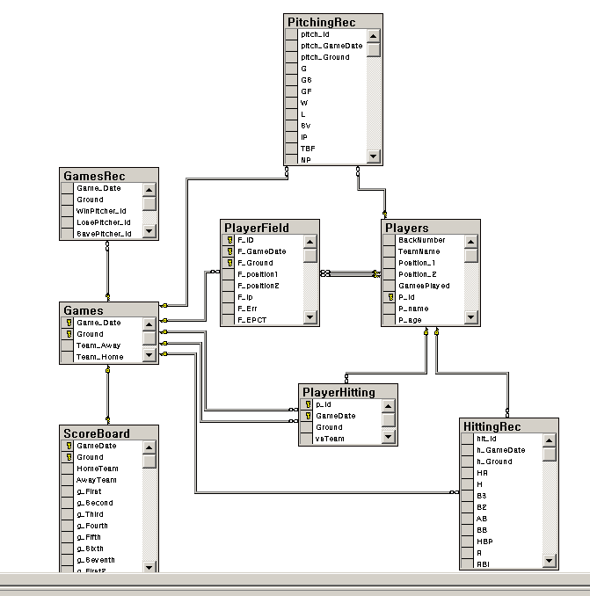
- VIEW
select * from viewScore
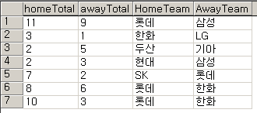

<View sql 코드>
Create View ViewScore
AS
Select ‘homeTotal'=convert(int, g_TotalScore1)
, 'awayTotal'=convert(int, g_TotalScore2)
, 'HomeTeam'=convert(varchar(20), HomeTeam)
, 'AwayTeam'=convert(varchar(20), AwayTeam)
from ScoreBoard

- TRIGGER
<trg_GamesUpdate>
--스코오를 입력하면 트리거를 통해 팀의 승 무 패 수가 증가 된다.
Create Trigger trg_GamesUpdate on ScoreBoard for Insert
as
Declare @score1 int
, @score2 int
, @hometeam varchar(20)
, @awayteam varchar(20)

Select @score1=g_TotalScore1, @score2=g_TotalScore2 ,
@hometeam =HomeTeam, @awayteam=AwayTeam from inserted

if (@score1 < @score2)
begin
update Teams set Wins = Wins + 1,NumofGames = NumofGames+1 where TeamName = @awayteam
update Teams set Loses = Loses + 1, NumofGames = NumofGames+1 where TeamName = @hometeam
end
else if(@score1> @score2)
begin
update Teams set Wins = Wins + 1, NumofGames = NumofGames+1 where TeamName = @hometeam
update Teams set Loses = Loses + 1,NumofGames = NumofGames+1 where TeamName = @awayteam
end
else
begin
update Teams set Draws = Draws + 1, NumofGames = NumofGames+1 where TeamName = @hometeam
update Teams set Draws = Draws + 1,NumofGames = NumofGames+1 where TeamName = @awayteam
end

<trg_insert_hittingRec>
--타격 기록이 기록될 때 선수의 경기 참가수가 증가한다.
Create Trigger trg_insert_hittingRec on hittingRec for insert
as
Declare
@id int
, @gamedate varchar(50)
, @ground varchar(20)
, @vsTeam varchar(20)

select @id = hit_Id, @gamedate = h_GameDate, @ground=h_Ground from inserted
select @vsTeam = Team_Away from Games where Game_Date = @gamedate and Ground = @ground

begin
insert PlayerHitting values(@id, @gamedate, @ground, @vsTeam)
update Players set GamesPlayed = GamesPlayed + 1 where P_id = @id
end

<trg_insertPlayer>
- 선수등록을 할 경우 위반 되는 BackNumber 를 입력할 경우 Players 테이블에 insert 되지 않는다.
Create Trigger trg_insertPlayer On Players Instead of Insert
As
Declare @BackNumber int
Declare @TeamName varchar(20)
, @Position_1 int
, @Position_2 int
, @GamesPlayed int
, @P_id int
, @P_name varchar(20)
, @P_age int
select @BackNumber = BackNumber
, @TeamName=TeamName,
@Position_1 = Position_1
, @Position_2 = Position_2
, @GamesPlayed = GamesPlayed
, @P_id = P_id
, @P_name = P_name
, @P_age = P_age

From inserted

if (not Exists(Select BackNumber From Players where BackNumber = @BackNumber AND TeamName = @TeamName )
AND (@BackNumber <100 and @BackNumber >= 0)
)
Begin
insert into Players
values(@BackNumber, @TeamName, @Position_1, @Position_2, @GamesPlayed, @P_name, @P_age)
END
ELSE
Begin
select * from Players
End
- DEMO
<trg_GamesUpdate 의 DEMO>
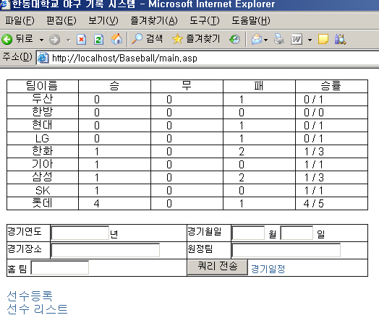

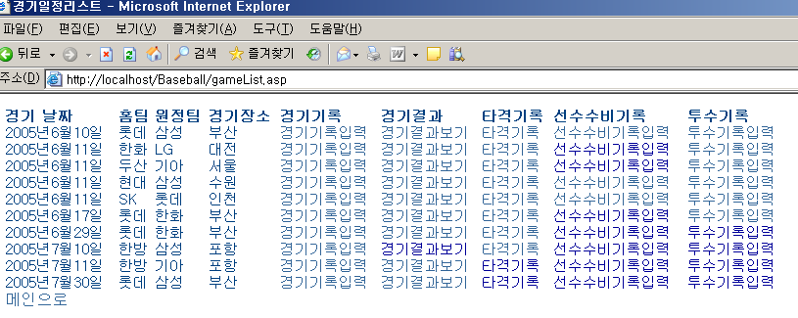
경기기록 입력으로 들어 간다.(위)
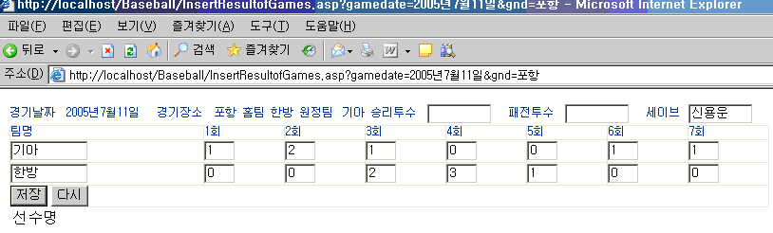
입력을 한 후(위)
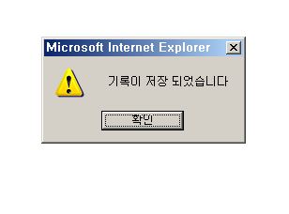
저장이 된다.

메인으로 를 클릭한다.
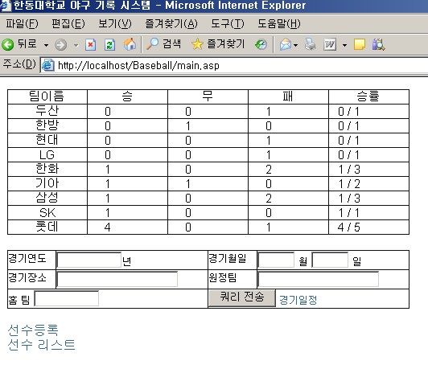
한방과 기아의 무승부가 증가 하였다.

<trg_insertPlayer 의 DEMO>
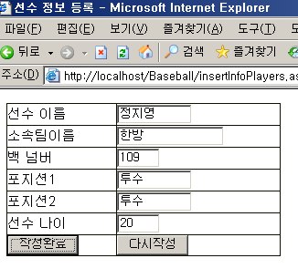
백 넘버가 109 이다.
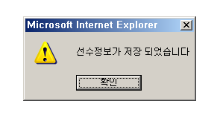
저장 되었다는 메시지는 나오지만 DB에서 보게 되면

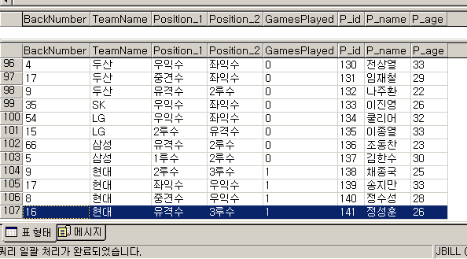
찾고자 하는 데이터를 찾을 수가 없다.

<trg_insert_hittingRec 의 DEMO>
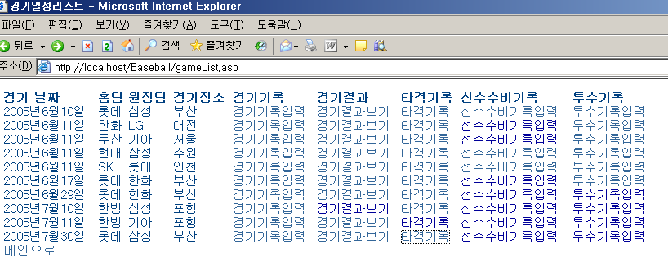
타격 기록을 클릭한다.(위)

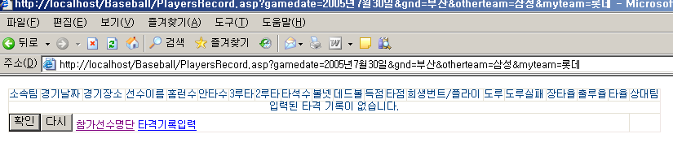
타격 기록 입력을 클릭한다.

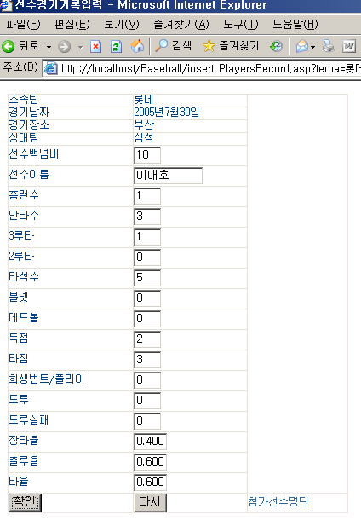
폼에 기록을 입력한 뒤 확인을 누르면
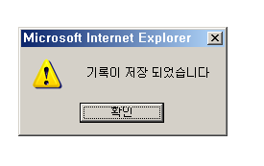
저장이 되고
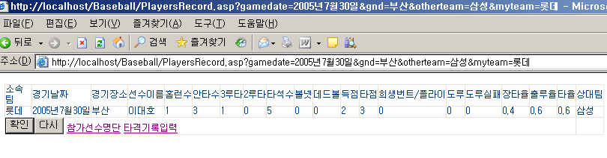

DB에서 보면
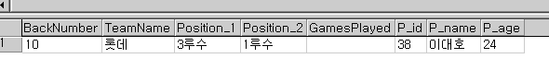
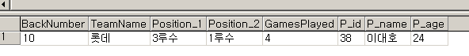
gamesPlaye가 1 증가 되었다.

10. 프로젝트에 보완할 점
- 야구는 기록 경기 이기 때문에 소수점 세자리까지 계산 되어진다. 그러므로 이런 기록들의 세심한 주의가 필요하다.
- 좀 더 부드러운 설계가 아쉬웠다.
- 웹과 연동하여 제어해야 할 부분을 제대로 하지 못해서, 즉 제약들을 무시해 버린 경우가 종종 있었다.

11. 앞으로 해야 할 일
- 우선 더 세밀한 설계가 필요하다
- 데이터베이스 시스템이 완성되면 사회인 야구를 하는 사람들이 직접 경기장에서 실시간으로 경기를 자신들의 공간에 올릴 수 있도록 하는 소프트웨어를 개발 하고자 한다.
- 이번 프로젝트를 통해서 데이터 베이스 설계에 대해서 자신감을 얻을 수 있었다. 개념적으로만 알았던 Trigger나 view등을 실제로 적용 시켜 보니 완벽히 이해할 수 있어서 많은 도움이 된 거 같다. 숙제로만 끝내지 않고 앞으로 배울 전산 지식을 연계해서 더 업그레이드 해 나가겠다.

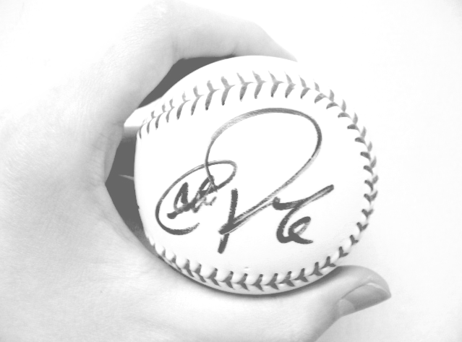
DataBase Systems

Baseball Recording System

